L
Il Contadino e la Terra

Una volta un contadino va dal suo padrone per chiedergli più terra da lavorare.
Il padrone accetta volentieri e gli dice che gliene avrebbe data tanta quanta ne avesse calpestata, correndo, tutto il giorno, dal sorgere del sole al suo tramonto.
Il contadino incomincia a correre, correre, pazzamente.
Non si ferma, non beve, non mangia, scavalca campi, fossati, colline, boschi. Verso sera, sul tramonto, raggiunge il padrone dopo aver percorso molti chilometri ed in cuor suo si sente ormai ricco. Ma giunto ai piedi del padrone lo coglie, improvvisamente, un infarto. Cade a terra e muore.
Il padrone, allora, chiama il suo fattore e gli dice: “Preparagli la fossa. A quest’uomo basta una manciata di terra, lunga due metri e profonda e profonda cinquanta centimetri”.
L’ingordigia è una trappola che ti può succhiare la vita:
per “avere” di più si finisce col non ”essere” più.
------------------------------------------------------------------------------------------------------------
1º Anniversario dell’inaugurazione del Cippo
eretto nella piazza del Fante
a memoria di due Caduti del Comune di Sarego
Domenica 16 ottobre 2005

ore 9,00 Ritrovo dei convenuti in piazza del Fante (via dei Fiori);
ore 9,15 Saluto delle autorità presenti;
ore 10,00 Benedizione da parte di Don Demetrio – Corona di Alloro
e Silenzio fuori dell’Ordinanza;
ore 10,15 in corteo verso la Chiesa parrocchiale;
ore 10,30 S. Messa con preghiera del Fante;
ore 12,30 Pranzo sociale.
---------------------------------------------------------------------------------------------------

Terremoto in Pakistan e uragano in Guatemala
Servono aiuti al più presto

Due immani catastrofi hanno colpito il pianeta: mentre un terremoto devastava il Pakistan causando 40 mila vittime, l’uragano Stan seminava morte nel Centro America.
Servono aiuti al più presto. Anche noi siamo invitati a partecipare alla raccolta di aiuti da destinare, attraverso la Caritas vicentina, alle popolazioni colpite dal terremoto e dall’uragano.
Potete mettere liberamente la vostra offerta nella cassetta al centro della Chiesa.

Domenica 16, ore 9 Catechesi familiare; ore 10,30 in chiesa: S. Messa del Fante
Lunedì 17, ore 20,30 Ascolto della Parola
Martedì 18, ore 15,00 Tombola al centro parrocchiale
Mercoledì 19, Confessioni ore 14,30: 1ª media A e B; ore 15,30: 5ª elem. A
Giovedì 20, ore 20,30 incontro Genitori dei fanciulli di 4ª elementare
(Prima Comunione)
Venerdì 21, ore 15,00 Confessioni: 4ª elem. A
ore 20,30 incontro delle coppie di sposi che celebrano
l’anniversario di Matrimonio
Sabato 22, Confessioni ore 14,30: 4ª B; 5ª B; 1ª media C
Domenica 23, Giornata Missionaria.
Tutte le offerte raccolte in chiesa andranno alle Missioni.
---------------------------------------------------------------------------------------------------
Pulizie chiesa: Mercoledì 19 Ottobre (ore 9:00): Giacomello Nadia – Marcati Giovanni – Massignan Luciana – Meneghini Renata – Pellizzari Emma
---------------------------------------------------------------------------------------------------
Agli sposi Angiolina Verona e Maurizio Soldà, che si sono sposati sabato 15 ottobre nella nostra Chiesa di Meledo, le più vive felicitazioni.
---------------------------------------------------------------------------------------------------
Battesimi: domenica 27 novembre, alla Messa delle ore 10,30.
I genitori che intendono battezzare i loro figli si mettano in contatto con don Demetrio (tel 0444.820808).
Si sono già presentati per la richiesta del Battesimo i genitori di Battistella Alberto, Chiarello Emanuele Karol, Ferraro Irene, Pajusco Alessandro, Sinico Paola.
Dopo la visita di Don Demetrio in famiglia, sono previsti due incontri: uno per i genitori e l’altro per i genitori e i padrini.
------------------------------------------------------------------------------------------------------------

Gruppi di Catechismo
Mercoledì ore 14,30: 2ª elem. A; 1ª media A;
ore 15,00: 3ª elem. A; 5ª elem. A; 2ª media A – B - C
ore 15,30: 1ª media B;
Venerdì ore 15,00: 4ª elem. A
Sabato ore 14,30: 2ª elem. B; 3ª elem. B - C; 4ª elem. B; 5ª elem. B;
1ª media C; 3ª media A – B.
Domenica 30 ottobre, ore 10,30: Mandato
ai Catechisti e Animatori giovanili

Gruppi A.C.R. dalla 4ª elem alla 3ª media: iniziano la domenica 30 ottobre.

Gruppi Giovanissimi AC²MMS: stanno per iniziare i loro incontri.
--------------------------------------------------------------------------------------------------

Anniversari di Matrimonio

Tutte le coppie di 5, 10, 15, 20, 25, 30, 35, 40, 45, 50 anni e oltre,

sono invitate a incontrarsi al Centro Parrocchiale,

venerdì 21 ottobre alle ore 20,30,

per preparare la Festa degli anniversari di Matrimonio.

-----------------------------------------------------------------------------------

Posta Prioritaria di Tonino Lasconi
Ma anche l’uomo potrebbe darsi una mossa

Don Tonino, hai visto cosa è successo nel Pakistan? Hai visto quanti bambini sono morti? Perché Dio fa accadere queste disgrazie? Faccio la seconda media ma rispondi con parole facili. Ciao. Valentina

Valentina, non immagini quante volte ho cercato di rispondere, mi pare anche su Popotus, a domande come la tua. E sempre con parole facili! Domenica scorsa, quando ho invitato a pregare per le vittime del terremoto del Kashmir, leggevo in tutti gli occhi dei presenti il tuo interrogativo, che poi alcuni mi hanno espresso a voce in modo secco e duro: “Noi preghiamo, ma perché Dio non fa niente?”. Valentina, vuoi saperlo? Non sono riuscito mai a convincere qualcuno. Allora, invece di riprovare con te, provo a riflettere insieme con te. Il Kashmir è una fetta di terra che, da decenni, l’India e il Pakistan si contendono, pronti a farsi guerra, anche con la bomba atomica. Con i soldi spesi per armarsi, i due Paesi avrebbero potuto costruire migliaia e migliaia di case e di scuole antisismiche, strade, ponti, linee elettriche, acquedotti, ospedali, elicotteri, per il pronto intervento… Invece niente! Bombe! E adesso tutti a dire: “Dio, perché non fai niente?”. Ti pare giusto prendersela con Dio? Lo so, tu, come me, come tutti, hai dentro un’altra domanda: “Ma Dio non poteva creare una terra senza terremoti, senza vulcani, senza uragani, senza alluvioni?”. Non lo so, ma penso proprio di sì. Sì, Dio avrebbe potuto creare una terra piatta e tranquilla come un piatto di polenta. Però, se nonostante tutti i fenomeni naturali che ci minacciano, noi, invece di darci da fare per metterci al riparo, pensiamo a creare le bombe per farci del male, cosa avremmo fatto se Dio avesse creato una terra così? Poveretto! Non gli sarebbe rimasta altra possibilità che quella di crearci senza libertà, quindi incapaci di fare o il bene o il male, come le piante e i conigli. Allora sì che sarebbe filato via tutto liscio. Ma noi cosa ci avremmo guadagnato? A me l’idea di essere come un cipresso, o come una mucca non mi fa ridere per niente. A te? Valentina, prova a riflettere su quello che ti ho scritto. Ti convince? Ti sembrano sciocchezze? Cos’altro si potrebbe rispondere? Parlarne con i tuoi compagni di classe, con i tuoi amici del catechismo, con i tuoi genitori. Lettori di Popotus, parlatene e discutetene. Poi scrivete. Può darsi che insieme…
(da “Popotus” 13-10-2005)

Altre informazioni visitando il sito della parrocchia: www.meledo.it
Hanno collaborato: Don Demetrio, Giuseppe, Giancarlo.
Venerdì 21 ottobre, alle ore 20.30, ci sarà Stefania

MELEDO - PARROCCHIA DI S. MAURIZIO

Domenica XXIX del Tempo Ordinario
N. 464 – 16 Ottobre 2005

“Rendete a Cesare quello che è di Cesare e a Dio quello che è di Dio”, dice il Signore Gesù. (Mt 22,21)
Il primo compito dell’uomo è quello di servire Dio. Ciò non ci distoglie dall’osservanza delle leggi e dall’obbedienza alle legittime autorità civili.
Le realtà terrene hanno una loro autonomia, una loro logica interna. Non c’è bisogno di coinvolgere Dio direttamente nelle decisioni che dobbiamo prendere. A noi la fatica dello scegliere, ispirandoci ai valori del Vangelo.
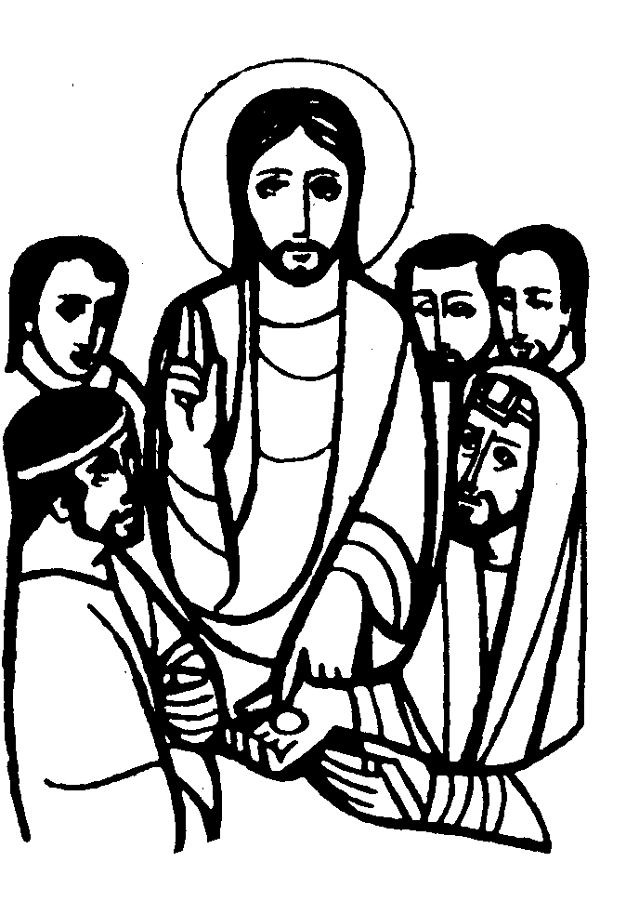

DOMENICA 16: 29ª tra l’anno Ss. Messe festive ore 8:00 –10:30

Ore 10,30 S. Messa del Fante
Ore 8,00 def. Dani Agnese; ore 10,30 def. a. Faedo Leone; Peota Rosina

LUNEDI’ 17: S. Ignazio di Antiochia ore 19,00 S. Messa
Def. a. Melotti Teresa

MARTEDI 18: S. Luca evangelista ore 8,30 S.Messa e Adorazione
Def. Negro Sergio

MERCOLEDI’ 19: S. Paolo della Croce ore 8,30 S. Messa
Def. fam. Zambon; a. Prenesti Giuseppe

GIOVEDI’ 20: S. M. Bertilla Boscardin ore 19,00 S.Messa

VENERDI’ 21: S. Celina ore 15,00 S. Messa al Cimitero
Def. a. Negro Danilo; Tognato Ines; Filotto Narcisa

SABATO 22: S. Donato di Fiesole S. Messa festiva ore 19,00
Def. Chiarello Emilio; Trentin Attilio; Soldà Attilio e Giuseppina; Marzari Virginio ed Elvira; fam. Chiarello Giacomo

DOMENICA 23: 30ª tra l’anno Ss. Messe festive ore 8,00 –10,30
Giornata Missionaria Mondiale
Ore 8,00 def. Chiarello Anna
Ore 10,30 def. a. Rossetto Thomas; a. Grandi Marino e Pasquale Armelinda

